TWW-HJ02焊接实训室（含排烟系统）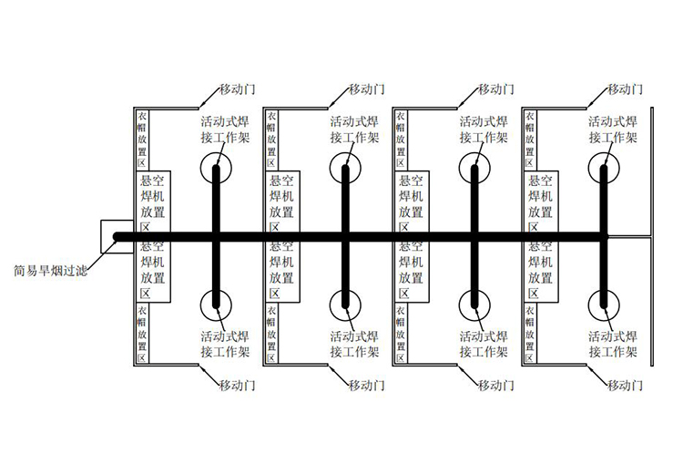
一、整体规划
1、焊接实训室总共8个小房间，工位尺寸根据现场情况合理布局，每个工位不得少于9平方米，每工位可3-7人实训。
2、工位隔断绝缘防火，主体材料达到国家防火等级A1级别，隔断框架方管固定。工位门须装有滑道开合红色遮弧帘，以防学员实训或考核比赛时弧光伤害巡视老师、裁判或观摩人员眼睛。
3、3米阿尔法柔吸臂，合理分配，布局美观分组安装处理焊接烟尘，每个柔吸臂口都有开关，当使用时可以打开，不使用时可以关闭。螺旋风管组合合理，风量压力计算准确。
4、电焊机及相关附件不得落地，明快整洁易于打扫。
5、气瓶必须有固定装置，安稳固美观。
6每个焊接工位配电箱配置漏电保护器、可以接两台焊机，两相三相插座照明开关各一个，空气开关根据用电设备配置合理。
7、当天然光线不足时，应配置人工照明，照明电源电压应为安全电压，照明光源应选择接近天然光色温的光源。
8、焊接操作支架主要用于板对接4个位置（平、立、横、仰）和管对接3个位置（水平、垂直、45°）的固定；工件离地面高度应不大于1.3米。要求焊接支架要有一定的稳定性和夹工件的牢固性，并且同时可以满足固定2个位置不同焊接操作支架的工件。
9、每个工位配置工具架一个，以方便放置工具、面罩、焊材等。
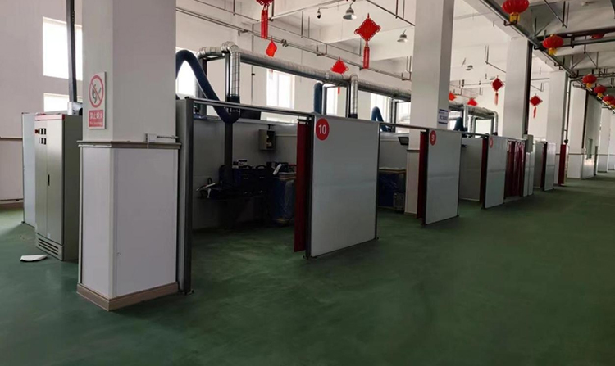
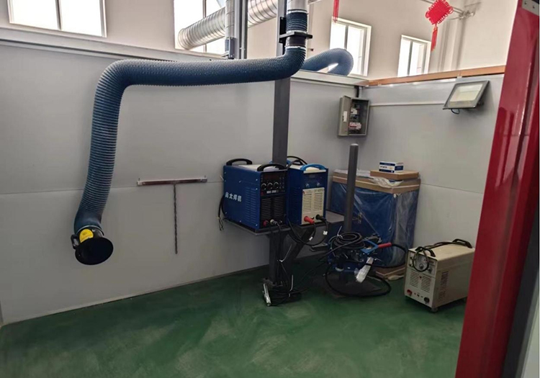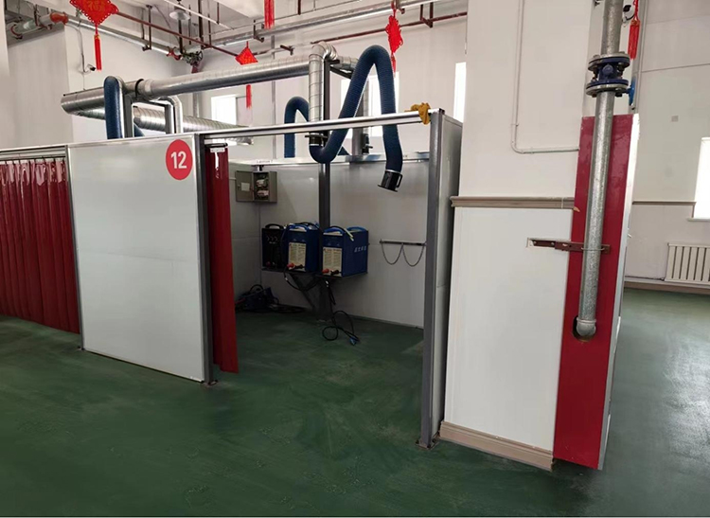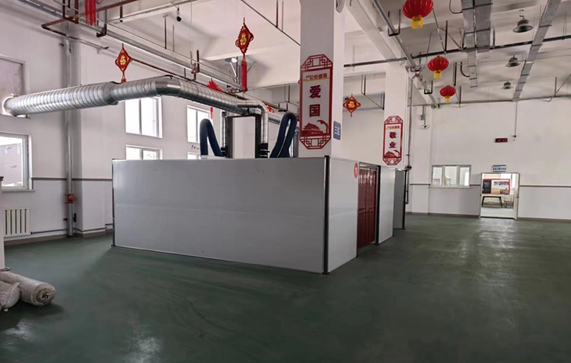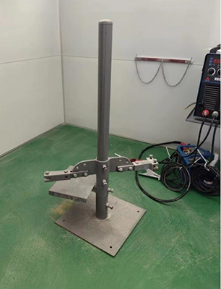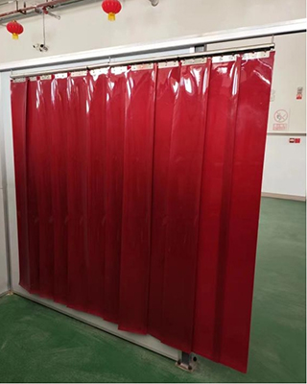

二、焊接实训室排烟系统清单
序号 | 名称 | 数量 | 单位 | 备注
1 | 排烟系统 | 1套8工位 | 套 | 简易风机
2 | 悬空放置架 | 8 | 套 | 与主体链接主要放置焊机
3 | 移动吊门（复合板） | 8 | 套 | 主要材料复合板
4 | 活动式焊工工作架 | 8 | 台 | 主要夹持焊接工件具有升降功能
5 | 电源照明灯 | 一套8组 | 组 | 主要包括总电源箱和8个分电源箱以及照明灯
6 | 复合墙板 | 54 | 米 | 墙高两米50mm厚岩棉复合板50mm方管现场制作

焊工成套设备清单
序号 | 名称 | 数量
1 | 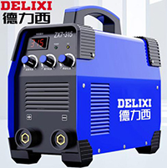  电焊机（德力西高配工业款） | 1台
2 | 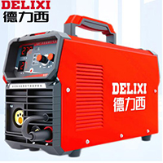  保护焊（德力西三用一体机） | 1台
3 | 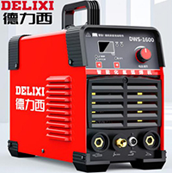  氩弧焊机（德力西工业双用220V） | 1台
4 | 焊丝 | 1卷
5 | 磨光机 | 1把
6 | 电焊条 | 1盒
7 | 游标卡尺 | 1把
8 | 电焊罩 | 2个
9 | 钢卷尺 | 2把
10 | 直角尺 | 2把
11 | 铁锤 | 1个
12 | 防紫外线眼镜 | 2付
13 | 专用衣服 | 2套
14 | 专用手套 | 2套
15 | 专用鞋子 | 2套
16 | 钻头 | 1套
17 | 磨光片 | 1套
18 | 切割片 | 1套
19 | 手枪钻 | 1台
20 | 铆枪 | 1把
21 | 铆钉 | 1盒
22 | 一字镙丝刀 | 2把
23 | 十字镙丝刀 | 2把
24 | 圆尺 | 1个
25 | 尖嘴钳 | 2把
26 | 铁皮剪刀 | 1把
27 | 钢锯架 | 2把
28 | 钢锯条 | 1盒
29 | 钢丝钳 | 2把
